Новый онлайн-сервис Росреестра поможет собрать необходимые документы

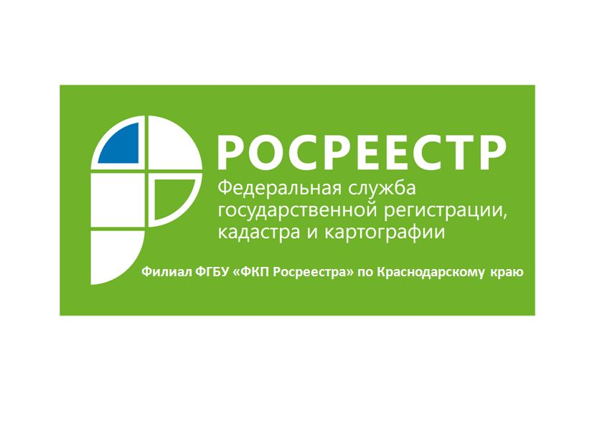
Новый сервис «Регистрация просто» предусматривает более 80 жизненных ситуаций и позволяет заявителям существенно упростить сбор документов для обращения в Росреестр, определиться с набором документов, выбрать нужную услугу.
На новом сайте, расположенном по адресу: https://регистрацияпросто.рф, гражданин заполняет интерактивный опросник, после чего в наглядной форме формируется список документов, необходимых для конкретной ситуации. Формы документов, в том числе договоров, можно скачать с помощью данного сервиса.
Дополнительно отображается информация о размере государственной пошлины для физических и юридических лиц, в случае необходимости ее уплаты, а также срок оказания данной услуги органом регистрации прав.
Заявитель скачивает шаблоны документов, и подает заявку онлайн, через офисы МФЦ, либо направляет по почте.
Если заявитель не завершил формирование списка необходимых документов, то введя номер предыдущего расчёта, можно быстро перейти к завершению формирования.
Если на сервисе отсутствует требуемый случай, можно получить консультацию по телефону 8(800)100-34-34.
Теперь у граждан отсутствует необходимость в обращении в разные юридические консультации, в риэлторские агентства, так как сервис жизненных ситуаций «Регистрация просто» позволяет легко, бесплатно и в короткие сроки сформировать необходимый для получения услуги пакет документов.
_____________________________________________________________________________________________________
Пресс-служба филиала ФГБУ «ФКП Росреестра» по Краснодарскому краю

